Documento de base del Plan de Acción de la CMDT

Índice
Página
1 Glosario 3
2 Introducción 8
3 Estructura del Plan de Acción de la CMDT 10
3.1 Prioridades temáticas 11
3.2 Productos y servicios 12
3.3 Factores habilitadores 15
3.4 Vinculaciones 17
4 Aplicación de las prioridades temáticas 19
4.1 Aplicación de la prioridad temática relativa a las infraestructuras y los servicios 19
4.2 Aplicación de la prioridad temática relativa a las aplicaciones 20
4.3 Aplicación de la prioridad temática relativa al entorno propicio 20
[4.4 Aplicación de la prioridad temática relativa a la ciberseguridad] 21
4.5 Realizaciones y productos de los factores habilitadores 22
Iniciativas regionales 25
Cuestiones de Comisiones de Estudio 48
Resoluciones y Recomendaciones 48

1 Glosario
Factores habilitadores
En el Plan Estratégico de la UIT para 2024-2027, por factores habilitadores se entienden los métodos de trabajo que permiten a la Unión cumplir sus metas y prioridades de manera más eficaz y eficiente. Estos reflejan tanto los valores de la Unión de eficiencia, transparencia, responsabilidad, apertura, universalidad y neutralidad, como su condición de organización antropocéntrica, orientada a los servicios y basada en los resultados, aprovechan sus principales puntos fuertes y abordan sus puntos débiles, para poder apoyar a sus miembros.
Meta
Un resultado final específico deseado o esperado como consecuencia, al menos en parte, de una intervención o actividad. En el Plan Estratégico de la UIT para 2024-2027, por metas estratégicas se entienden las metas de alto nivel de la Unión, que le permiten cumplir su misión.
Repercusiones
Las repercusiones consisten en los cambios en la vida de las personas. Puede tratarse de cambios en los conocimientos, las competencias, el comportamiento, la salud o las condiciones de vida de los niños, los adultos, las familias o las comunidades. Estos cambios son efectos positivos o negativos a largo plazo que se producen en grupos de población concretos a raíz de una intervención de desarrollo, ya sea directa o indirectamente o de forma intencionada o no. Estos efectos pueden ser económicos, socioculturales, institucionales, medioambientales, tecnológicos o de otra índole.
Insumo
Los recursos financieros, humanos, materiales, tecnológicos y de información utilizados para las intervenciones de desarrollo.
Realizaciones
Las realizaciones representan los cambios en las capacidades institucionales y de comportamiento para las condiciones de desarrollo que se producen entre la realización de los productos y la consecución de las metas. Los resultados que se producen a este nivel son principalmente atribuibles al gobierno, aunque a veces esto puede diferir según el contexto nacional. En el Plan Estratégico de la UIT para 2024-2027, por realizaciones se entienden los resultados clave que la Unión se propone alcanzar en el marco de sus prioridades temáticas.
Productos
Los productos son cambios de las calificaciones o habilidades y capacidades de las personas o instituciones, o la disponibilidad de nuevos productos y servicios que resultan de la finalización de las actividades de una intervención de desarrollo bajo el control de la Organización. Se consiguen mediante los recursos proporcionados y en el periodo de tiempo especificado.
En el Plan de Acción de la CMDT se indica que los productos son los "productos y servicios" especializados que se ofrecen en el marco del mandato del UIT-D, tal como se define en el Artículo 21 de la Constitución de la UIT, y que incluyen, entre otras cosas, la capacitación y la difusión de las competencias técnicas y los conocimientos de la UIT.
Asociaciones
La Oficina de Desarrollo de las Telecomunicaciones (BDT) seguirá forjando asociaciones con diversas partes interesadas, incluidos otros organismos de las Naciones Unidas, y tratará de movilizar recursos de organismos de financiación, instituciones financieras internacionales, Estados Miembros de la UIT y Miembros de Sector del UIT-D, así como de otros asociados pertinentes. Al ejecutar proyectos, deben tomarse en consideración los conocimientos especializados locales y regionales disponibles.
Se seguirá actualizando la información sobre las actividades de asociación en el sitio web de la BDT, incluidos los resúmenes de los proyectos de la BDT y los recursos generados y consumidos. Asimismo, la BDT tratará de atraer el interés a potenciales miembros y asociados del sector académico, proponiéndoles actividades tales como la realización de publicaciones científicas y académicas en asociación con Estados Miembros, Miembros de Sector, Asociados, Instituciones Académicas y otras partes interesadas pertinentes.
Ofertas de productos y servicios
En el Plan Estratégico de la UIT para 2024-2027, por ofertas de productos y servicios se entiende la gama de productos y servicios de la UIT que se despliega para apoyar los trabajos de la Unión en relación con sus prioridades temáticas.
Iniciativas regionales y otros proyectos
Las iniciativas/prioridades regionales [por determinar] están destinadas a abordar las esferas prioritarias específicas de las telecomunicaciones/tecnologías de la información y la comunicación (TIC) a través de asociaciones y de la movilización de recursos para realizar proyectos. Para cada iniciativa regional, los proyectos se elaboran y ejecutan de modo que respondan a las necesidades de la región. Los productos y servicios que deben desarrollarse a través de iniciativas regionales para alcanzar los objetivos y realizaciones conexos de la contribución del UIT-D al Plan Estratégico de la UIT se identificarán en los documentos de proyecto pertinentes.
En cumplimiento del doble cometido de la Unión como organismo especializado de las Naciones Unidas y como organismo ejecutor de proyectos del sistema de las Naciones Unidas y de otras iniciativas de financiación, y con objeto de facilitar y potenciar el desarrollo de las telecomunicaciones/TIC, el UIT-D ofrece, organiza y coordina actividades de cooperación y asistencia técnica a través de iniciativas y proyectos regionales.
Resultados
Los resultados son cambios en un estado o condición derivados de una relación causa-efecto. Existen tres tipos de cambios –productos, realizaciones y repercusiones– que pueden impulsarse mediante una intervención de desarrollo. Los cambios pueden ser intencionados o no, positivos y/o negativos.
Gestión basada en los resultados (GBR)
La GBR es una estrategia de gestión por la que todos los actores, que contribuyen directa o indirectamente a la consecución de un conjunto de resultados, garantizan que sus procesos, productos y servicios ayuden al logro de los resultados deseados (productos, realizaciones y metas o repercusiones de mayor nivel). A su vez, los actores utilizan la información y las pruebas sobre los resultados reales para fundamentar la toma de decisiones en materia de diseño, dotación de recursos y ejecución de programas y actividades, así como para la rendición de cuentas y la presentación de informes.
Armonización con la nueva Estrategia de la UIT: el modelo que se sigue en este Plan de Acción armoniza la estructura general de la GBR con el marco previsto en el Plan Estratégico de la UIT para 2024-2027. Este modelo de GBR aplica un enfoque más orientado al cliente a las prioridades temáticas definidas por los miembros para mejorar la eficiencia de la BDT a la hora de enfocar los productos, el apoyo y los resultados con arreglo a estas vías estratégicas hacia los objetivos a más largo plazo de la Agenda Conectar 2030.
Este modelo de GBR para las nuevas prioridades temáticas servirá de marco para la futura planificación y evaluación, aplicando una estructura común entre el Plan Estratégico y los Planes Operacionales. Esto incluirá una mayor integración de las estadísticas y los indicadores de la UIT y de las Naciones Unidas para mejorar el enfoque del análisis y la planificación de las necesidades de los países basado en pruebas empíricas. El modelo permitirá a la BDT ser más ágil a la hora de adaptar el apoyo técnico y la oferta de servicios a la evolución de las tendencias y al cambio de las necesidades de los Miembros.
El ejercicio de readaptación del marco de GBR de la BDT a la nueva Estrategia de la UIT también afinará la secuencia y la integración de sus productos y servicios, determinando el orden más lógico para el apoyo técnico y las condiciones para el éxito siguiendo las nuevas vías de la teoría del cambio en las prioridades temáticas, para una mayor adecuación de los servicios a las necesidades sobre la base de pruebas empíricas.
Para orientar aún más un enfoque programático coherente en la ejecución del mandato a todos los niveles y a través de la presencia regional de la UIT, el marco de la BDT está diseñado para la total sincronización a nivel regional de la GBR, las prioridades temáticas, la planificación operativa, las ofertas de apoyo técnico secuenciado y las evaluaciones de rendimiento de la cartera. Esto también ayudará a las regiones a ajustar estratégicamente el apoyo técnico de la BDT en función de cada una de las iniciativas/prioridades [por confirmar] regionales y de las tendencias locales específicas, manteniendo al mismo tiempo la coherencia con la visión y la misión mundiales definidas en el Plan Estratégico de la UIT.
Resoluciones
Texto de la CMDT que contiene disposiciones sobre la organización, los métodos de trabajo y los programas del UIT-D o sobre las Cuestiones/temas que han de estudiarse.
Cuestiones de las Comisiones de Estudio
Descripción de un área de trabajo que ha de estudiarse y que conduce, normalmente, a la elaboración de Recomendaciones, directrices, manuales o informes nuevos o revisados.
Las Comisiones de Estudio del UIT-D se encargan de elaborar informes, directrices y Recomendaciones basándose en los insumos recibidos de los miembros para su análisis por el resto de los miembros. La información se reúne a través de encuestas, contribuciones y estudios de casos, y se divulga para que los miembros puedan consultarla fácilmente a través de herramientas de gestión de contenidos y de publicación en la web. Las Comisiones de Estudio examinan Cuestiones prácticas específicas de las telecomunicaciones/TIC que son prioritarias para los Miembros del UIT-D, a fin de ayudarlos a alcanzar sus metas de desarrollo.
Los productos aprobados en las Comisiones de Estudio del UIT-D, así como el material de referencia conexo, se utilizan para ejecutar políticas, estrategias, proyectos e iniciativas especiales en los Estados Miembros. Esas actividades también permiten aumentar el acervo de conocimientos compartidos entre los miembros. Los temas de interés colectivo se comparten en reuniones físicas, foros electrónicos y reuniones con participación a distancia, en una atmósfera propicia al debate abierto y el intercambio de información, así como mediante las aportaciones de expertos sobre los temas objeto de estudio. Los productos que se elaborarán en relación con las Cuestiones de las Comisiones de Estudio se definirán en el plan de trabajo relativo a cada Cuestión de Comisión de Estudio.
Prioridades temáticas
En el Plan Estratégico de la UIT para 2024-2027, por prioridades temáticas se entienden las áreas de trabajo en las que se centra la Unión, en las que se lograrán las realizaciones para alcanzar las metas estratégicas. Los Sectores y la Secretaría General colaborarán en el marco de [cinco o seis] prioridades temáticas, a fin de lograr realizaciones que permitan alcanzar las metas estratégicas de la Unión. El UIT-D contribuye a la consecución de [tres o cuatro] prioridades temáticas de la Unión.

2 Introducción
El Plan de Acción de la CMDT es el Plan Operacional del Sector de Desarrollo de las Telecomunicaciones de la UIT (UIT-D) destinado a supervisar y alcanzar las prioridades identificadas por los Miembros del UIT-D durante la Conferencia Mundial de Desarrollo de las Telecomunicaciones (CMDT) de 2022. Se basa en los resultados, guía la implementación de estas prioridades y sigue la estructura del Plan Estratégico de la UIT para el periodo 2024-2027.
Sobre la base de las prioridades temáticas, ofertas de productos y servicios y factores habilitadores definidos en el Plan Estratégico de la UIT para 2024-2027, el Plan de Acción de la CMDT adapta y planifica la labor del UIT-D en función de las Resoluciones y Recomendaciones de la UIT pertinentes para el mandato del UIT-D, las iniciativas regionales de la BDT y las Cuestiones de las Comisiones de Estudio. El Plan de Acción también describe su contribución a las Líneas de Acción de la Cumbre Mundial sobre la Sociedad de la Información (CMSI) y a los Objetivos de Desarrollo Sostenible (ODS) de las Naciones Unidas.
El Plan de Acción de la CMDT describe el alcance, los productos y los servicios de cada prioridad temática e incluye indicadores fundamentales de rendimiento sobre la manera de apoyar a los Miembros, y de seguir los progresos durante el periodo [2022-2025]. El Grupo Asesor de Desarrollo de las Telecomunicaciones (GADT) podrá actualizar o modificar el Plan a fin de plasmar en él los cambios en el entorno de las telecomunicaciones/TIC y/o como resultado de la evaluación de resultados que se realizará cada año.
Este Plan es también la base del Plan Operacional anual renovable del UIT-D y sirve como marco de aplicación, ya que proporciona una descripción de la manera de lograr las prioridades y los objetivos del UIT-D identificados por sus miembros en la CMDT. Estas prioridades se basan en las competencias y conocimientos técnicos esenciales del UIT-D y están estrechamente vinculadas y alineadas con las prioridades y objetivos previstos en los planes/iniciativas de desarrollo más amplios de los ODS de las Naciones Unidas, el Plan Estratégico de la UIT y el Plan de Acción de la CMSI. En particular, todos ellos comparten la visión común de lograr el desarrollo sostenible aprovechando las oportunidades de las herramientas digitales y las tecnologías de la información y la comunicación. En la Figura 1 se muestran los principales componentes del Marco Estratégico de la UIT para 2024-2027.
Figura 2.1
Marco Estratégico de la UIT para 2024-2027
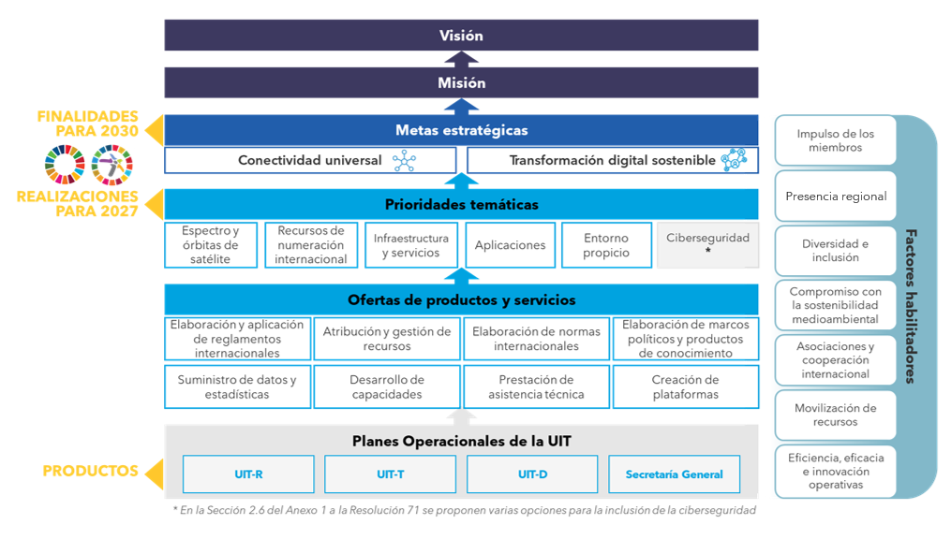
Figura 2.2
Estructura y contribuciones del Plan de Acción
Plan de Acción de la CMDT
El UIT-D contribuye a [3 o 4] prioridades temáticas
Infraestructura y servicios
Aplicaciones
Entorno propicio
[Ciberseguridad]
Resoluciones
Iniciativas regionales
Comisiones de Estudio
Miembros del UIT-D
Contribución del UIT-D
Plan Estratégico de la UIT
ODS y Líneas de Acción de la CMSI
Lograr

3 Estructura del Plan de Acción de la CMDT
El Plan de Acción de la CMDT sigue un marco de GBR basado en las prioridades temáticas identificadas como áreas de trabajo clave que apoyarán la realización del Plan Estratégico de la UIT para 2024-2027. En la Figura 3.1 se destacan las prioridades temáticas de la UIT a las que contribuirá directamente el UIT-D, así como los factores habilitadores y los productos y los servicios en torno a los que el UIT-D realizará sus intervenciones. En las secciones que siguen, se definen las prioridades temáticas y los productos y los servicios de la UIT que son pertinentes para el UIT-D.
Figura 3.1
Prioridades temáticas, productos y servicios de la UIT a los que contribuirá el UIT-D
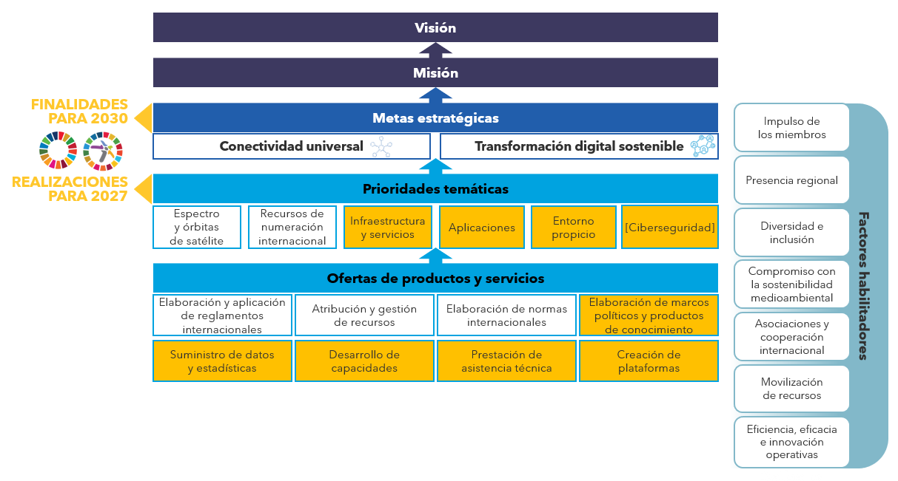

3.1 Prioridades temáticas
De conformidad con el Plan Estratégico de la UIT para 2024-2027, los Sectores y la Secretaría General colaborarán en el marco de [cinco o seis] prioridades temáticas, a fin de lograr realizaciones que permitan alcanzar las metas estratégicas de la Unión. El UIT-D contribuirá directamente a [tres o cuatro] prioridades temáticas de la Unión, que se indican a continuación junto con las explicaciones proporcionadas en el Plan Estratégico de la UIT para 2024-2027.
Prioridad temática relativa a la infraestructura y los servicios
La infraestructura y los servicios de telecomunicaciones y TIC constituyen tanto los cimientos como los pilares de la economía y la sociedad digitales. En el marco de esta prioridad temática, la labor se centrará en universalizar la conectividad y la interoperabilidad, mejorar el rendimiento, la calidad y la asequibilidad, y reforzar la sostenibilidad de dichos servicios e infraestructuras. También se procurará mejorar las condiciones de compatibilidad y coexistencia de los diferentes servicios de radiocomunicaciones sin incurrir en interferencias perjudiciales.
A tal efecto, la Unión obrará en favor del desarrollo de los servicios e infraestructuras, por ejemplo a través del desarrollo de normas internacionales y nuevas tecnologías para los servicios de radiocomunicaciones, entrando incluso en detalles sobre la explotación y el interfuncionamiento de las redes de telecomunicaciones, así como de la prestación de asistencia a los miembros en relación con las soluciones nuevas e incipientes.
Prioridad temática relativa a las aplicaciones
La amplia disponibilidad de servicios e infraestructuras de TIC ha impulsado la adopción y la innovación de aplicaciones que mejoran la vida de las personas y empoderan a la sociedad en pos de una transformación digital sostenible en ámbitos tales como la atención sanitaria, la educación, la banca y la prestación de servicios públicos a los ciudadanos.
La UIT contribuye a la ampliación de la disponibilidad, la interoperabilidad, la escalabilidad y la repercusión de las aplicaciones, por ejemplo en las zonas subatendidas, mediante la elaboración de estrategias y normas digitales y la prestación de asistencia técnica para satisfacer las necesidades y los requisitos de los miembros de la Organización.
Prioridad temática relativa al entorno propicio
Por entorno propicio se entiende un entorno político y normativo favorable al desarrollo sostenible de las telecomunicaciones/TIC, que fomenta la inversión en infraestructuras y TIC y mejora la tasa de adopción de las telecomunicaciones/TIC, con el objetivo de reducir la brecha digital y construir una sociedad digital más inclusiva e igualitaria.
Con miras a promover este entorno propicio, la Unión se esforzará por prestar asistencia a sus Estados Miembros en relación con los aspectos técnicos y organizativos del desarrollo de un entorno innovador y significativo, forjando nuevas asociaciones y valiéndose de las tecnologías digitales existentes, así como de los sistemas nuevos y emergentes, las soluciones de conectividad y los últimos modelos de negocio, con un énfasis especial en la inclusión digital y la sostenibilidad medioambiental.
[Ciberseguridad
En lo que respecta al Plan Estratégico de la UIT para 2024-2027, el tema de la ciberseguridad sigue siendo objeto de debate; en particular, se están examinando dos opciones de dicho Plan:
1 incluir la ciberseguridad como una prioridad temática independiente; o
2 incluir la labor relativa a la ciberseguridad como tema integrado/transversal en el marco de las otras tres prioridades temáticas de la UIT: infraestructura y servicios, aplicaciones y entorno propicio.]

3.2 Productos y servicios
A fin de lograr las realizaciones enumeradas en el marco de las prioridades temáticas, la UIT desplegará una gama de productos y servicios para sus Miembros, los organismos de las Naciones Unidas y otras partes interesadas. A continuación se detalla dicha gama de productos y servicios. De conformidad con el Plan Estratégico de la UIT para 2024-2027, los Sectores y la Secretaría General proporcionarán información más detallada sobre el despliegue de estos productos y servicios en sus respectivos Planes Operacionales. A continuación se describen los productos y servicios específicos del UIT-D.
Elaboración de marcos políticos y productos de conocimiento
Los productos y servicios del UIT-D incluyen:
• la elaboración de manuales, informes técnicos y documentos sobre diversas cuestiones relacionadas con las telecomunicaciones/TIC para ayudar a los miembros de la Organización, por conducto de sus Comisiones de Estudio;
• la prestación de asistencia a los Estados Miembros para propiciar la transformación digital y construir sociedades digitales inteligentes elaborando y proporcionando marcos políticos y directrices de buenas prácticas;
• la recopilación de las buenas prácticas de los Estados Miembros, el sector privado y las instituciones académicas y de investigación y su difusión entre los Estados Miembros; y
• productos y herramientas de intercambio de conocimientos para facilitar un diálogo integrador y mejorar la cooperación, a fin de ayudar a los países a conseguir una sociedad digital más inclusiva, y el apoyo a sus miembros en la comprensión y gestión de los desafíos y oportunidades inherentes a la transformación digital.
Suministro de datos y estadísticas
Los productos y servicios del UIT-D incluyen:
• la recopilación y difusión de datos vitales y de trabajos de investigación de primera línea para realizar un seguimiento de la transformación digital en todo el mundo y darle sentido, así como el apoyo a los Estados Miembros y a otras partes interesadas en todas las fases del ciclo de vida de los datos, desde el establecimiento de normas y métodos para la recopilación de datos hasta la promoción del uso de los datos en los procesos de toma de decisiones;
• la responsabilidad por las normas estadísticas internacionales que se aplican a los indicadores de las TIC, publicando las normas, definiciones y métodos de recopilación para más de 200 indicadores, que constituyen el material de referencia definitivo para los estadísticos y los economistas interesados en medir el desarrollo digital; y
• la contribución activa al progreso de la agenda estadística del sistema de las Naciones Unidas, como custodio de varios indicadores de los Objetivos de Desarrollo Sostenible (a saber, 4.4.1, 5.b.1, 9.c.1, 17.6.1 y 17.8.1).
Desarrollo de capacidades
Los productos y servicios del UIT-D incluyen:
• el desarrollo de las capacidades de los profesionales de las telecomunicaciones/TIC y de los recursos de conocimiento, y la promoción de la alfabetización y las competencias digitales de los ciudadanos con objeto de construir una sociedad digitalmente competente, en la que todas las personas utilicen los conocimientos y las competencias en materia de tecnologías digitales de que disponen para mejorar sus medios de vida; y
• la promoción, sobre todo mediante la creación de asociaciones, del desarrollo, la expansión y la explotación de redes, servicios y aplicaciones de telecomunicaciones/TIC, especialmente en los países en desarrollo, teniendo cuenta de la labor realizada por otros organismos pertinentes, reforzando el desarrollo de capacidades.
Prestación de asistencia técnica
Los productos y servicios del UIT-D incluyen:
• la prestación de asistencia técnica a los Estados Miembros, en particular a los países en desarrollo y los PMA, y a sus organizaciones regionales, en el ámbito de las telecomunicaciones;
• proyectos y soluciones adaptados a las necesidades de múltiples partes interesadas, partiendo de unos conocimientos técnicos abundantes y reconocidos en el ámbito de las telecomunicaciones/TIC, y de una amplia experiencia en el desarrollo, la gestión, la ejecución, la supervisión y la evaluación de proyectos, y centrándose en la gestión basada en los resultados, así como oportunidades para la creación de asociaciones público-privadas y el establecimiento de una plataforma de confianza en la que abordar las necesidades de desarrollo mediante el uso de las telecomunicaciones/TIC; y
• la asistencia a efectos de la aplicación de las decisiones de las conferencias mundiales y regionales y el apoyo a las actividades de coordinación del espectro entre los Miembros de la UIT.
Creación de plataformas
Los productos y servicios del UIT-D incluyen:
• la reunión de una amplia gama de interesados en el marco de una plataforma en el ámbito de las telecomunicaciones/TIC en la que estos puedan compartir experiencias y conocimientos, colaborar y definir los medios necesarios para que todo el mundo pueda gozar de una conectividad asequible, segura y fiable, acceder a servicios en línea y utilizarlos; y
• el fomento de la cooperación y la creación de asociaciones internacionales para el crecimiento de las telecomunicaciones/TIC, especialmente con organizaciones regionales de telecomunicaciones e instituciones de financiación del desarrollo mundiales y regionales.

3.3 Factores habilitadores
El UIT-D ejecutará el Plan de Acción a través de los factores habilitadores establecidos en el Plan Estratégico de la UIT para 2024-2027, cuyas definiciones se incluyen en esta sección a efectos de referencia. Los factores habilitadores son los métodos de trabajo que permiten a la Unión cumplir sus objetivos y prioridades de manera más eficaz y eficiente. Estos reflejan tanto los valores de la Unión de eficiencia, transparencia, responsabilidad, apertura, universalidad y neutralidad, como su condición de organización antropocéntrica, orientada a los servicios y basada en los resultados, aprovechan sus principales puntos fuertes y abordan sus puntos débiles, para poder apoyar a sus miembros.
Impulso de los miembros
La UIT seguirá trabajando como una organización impulsada por sus miembros, a fin de atender y reflejar eficazmente sus necesidades. La UIT reconoce las necesidades de todos los países, en particular las de los países en desarrollo, los países menos adelantados, los pequeños Estados insulares en desarrollo, los países en desarrollo sin litoral y los países con economías en transición, así como de las poblaciones subatendidas y vulnerables, a las que cabría dar prioridad y prestar la debida atención. La UIT también se esforzará por afianzar su compromiso con los representantes del sector de las telecomunicaciones/TIC, así como de otros sectores industriales, para demostrar su propuesta de valor en el contexto de las metas estratégicas.
Presencia regional
Como prolongación de la UIT en su conjunto, la presencia regional desempeña un papel decisivo en el cumplimiento de la misión de la Unión, pues mejora su comprensión de los contextos locales y su capacidad para responder a las necesidades de los países de forma eficaz. La presencia regional consolidará la planificación estratégica a nivel de las distintas Oficinas Regionales y/o Zonales, aplicando programas e iniciativas acordes con las metas estratégicas y las prioridades temáticas de la Unión y basados en ellas. Mediante la difusión en cascada y aplicación de las finalidades mundiales y la aclaración de las prioridades de los programas a escala regional, la UIT también tratará de mejorar su eficacia y repercusión globales. La presencia regional reforzará la posición de la UIT como conformadora/ejecutora y mejorará la cooperación en el seno de las Naciones Unidas, a fin de crear mayores oportunidades regionales y, de esta forma, llegar a más países y definir prioridades más claras y eficaces para los compromisos nacionales. También se procurará reforzar las capacidades en el plano regional, de tal manera que las Oficinas Regionales y Zonales puedan ejecutar los programas y compromisos establecidos en función de las metas estratégicas y las prioridades temáticas de la Unión.
Diversidad e inclusión
La UIT sigue decidida a integrar prácticas favorables a la diversidad y la inclusión en todos sus trabajos, con el fin de garantizar la igualdad y promover los derechos de los grupos marginados. De cara a la consecución de sus objetivos, la UIT se esforzará por reducir la brecha digital y construir una sociedad digital integradora, fomentando el acceso, la asequibilidad y la utilización de las telecomunicaciones/TIC en todos los países y para todas las personas, en especial las mujeres y las niñas, los jóvenes, los pueblos indígenas, las personas de edad avanzada y las personas con discapacidad y con necesidades específicas. A nivel interno, la UIT sigue cultivando una cultura inclusiva, que promueve la diversidad entre sus trabajadores y sus Miembros.
Compromiso con la sostenibilidad medioambiental
La UIT reconoce que las telecomunicaciones/TIC vienen acompañadas de riesgos, retos y oportunidades para el medio ambiente. Uno de los compromisos de la UIT consiste en facilitar el uso de las tecnologías digitales con miras al seguimiento del cambio climático, la mitigación de sus efectos y la adaptación a ellos, poniendo a disposición soluciones digitales en favor de la eficiencia energética y la reducción de las emisiones de carbono y protegiendo la salud de las personas y el medio ambiente frente a los residuos electrónicos. La UIT aplicará una perspectiva medioambiental a todos sus trabajos, con objeto de promover una transformación digital sostenible, y seguirá abordando el cambio climático desde dentro e integrando sistemáticamente el tema de la sostenibilidad medioambiental en todas sus actividades, de conformidad con la Estrategia de Gestión de la Sostenibilidad en el Sistema de las Naciones Unidas 2020-2030.
Asociaciones y cooperación internacional
A fin de incrementar la colaboración mundial en favor de su misión, la UIT sigue reforzando las asociaciones entre sus Miembros y otras partes interesadas. A tal efecto, la Unión puede aprovechar su heterogénea composición y su poder de convocatoria multilateral para fomentar la cooperación entre Gobiernos y reguladores, entidades del sector privado y miembros de la comunidad académica. La UIT también reconoce la importancia de cultivar asociaciones estratégicas con organismos de las Naciones Unidas y organizaciones de diversa índole, incluidos organismos de normalización, para afianzar la cooperación en todo el sector de las telecomunicaciones/TIC con miras al cumplimiento de las Líneas de Acción de la CMSI y los ODS para 2030.
Movilización de recursos
A fin de lograr las metas de la Unión y mejorar el apoyo que la UIT brinda a sus miembros, es fundamental acelerar las iniciativas de movilización de recursos y aumentar los niveles de financiación. Por tanto, la UIT reconoce la necesidad de determinar los procedimientos más eficaces para movilizar recursos extrapresupuestarios, desarrollar su capacidad de movilización de recursos y mejorar su actual estrategia de recaudación de fondos, aprovechando al mismo tiempo las aportaciones de los asociados para complementar estos esfuerzos.
Eficiencia, eficacia e innovación operativas
El refuerzo de la eficiencia y la eficacia operativas permite a la UIT responder a los cambios en el panorama de las telecomunicaciones/TIC y a la evolución de las necesidades de sus miembros. Por consiguiente, el objetivo de la UIT es mejorar los procesos internos y acelerar la toma de decisiones abordando las ineficiencias operativas, la duplicación de esfuerzos y la burocracia percibida. La UIT también reconoce la necesidad de reforzar la eficacia de su funcionamiento, aumentando las sinergias interfuncionales, fomentando la innovación interna, proporcionando orientaciones coherentes en el ámbito de competencia de la Organización y desarrollando un enfoque más sólido de gestión del rendimiento y el talento. Para ello, la Organización pondrá en marcha un plan de transformación de la cultura y las competencias, articulado en torno a cuatro temas principales: planificación estratégica, transformación digital, innovación y gestión de los recursos humanos.

3.4 Vinculaciones
El Plan de Acción está organizado en función de las prioridades temáticas y proporciona información y vínculos entre:
• la contribución del UIT-D a las prioridades temáticas, incluida la descripción completa, y las correspondientes ofertas de productos y servicios, factores habilitadores y productos y resultados clave;
• en la Figura 3 se muestran gráficamente los vínculos de las prioridades temáticas y los componentes complementarios con:
– los ODS y las metas;
– el Plan Estratégico de la UIT y las metas/finalidades;
– las Líneas de Acción de la CMSI;
– las Resoluciones y Recomendaciones de la CMDT y las Resoluciones de la PP;
– las iniciativas regionales;
– las Cuestiones de las Comisiones de Estudio.
Figura 3.2
Vínculos de las prioridades temáticas, las ofertas y los factores habilitadores pertinentes
para el UIT-D con las Resoluciones de la UIT, las Líneas de Acción de la CMSI y los ODS
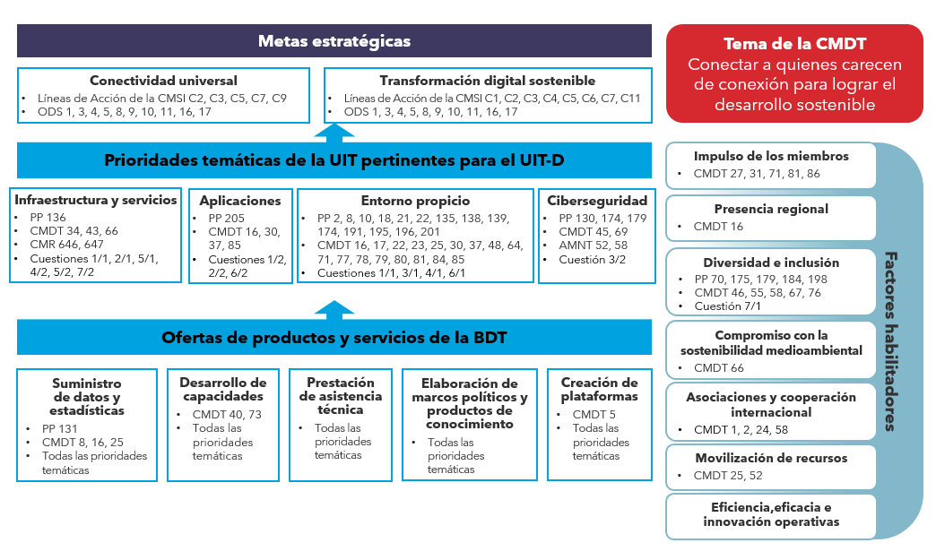

4 Aplicación de las prioridades temáticas

4.1 Aplicación de la prioridad temática relativa a las infraestructuras y los servicios
Prioridad temática
Realizaciones en materia de infraestructura y servicios
1 [Mejora de la conectividad de banda ancha en los países en desarrollo, los países menos adelantados (PMA), los pequeños Estados insulares en desarrollo (PEID) y los países en desarrollo sin litoral (PDSL), los países con economías en transición y los países con necesidades específicas].
2 [Mejora de la infraestructura y los servicios de telecomunicaciones/TIC, en particular la cobertura de banda ancha].
3 Mejora del acceso a los servicios digitales para los habitantes de las zonas urbanas, rurales y remotas y las comunidades subatendidas.
4 Mejora del comercio electrónico para que los miembros de la UIT puedan alcanzar los ODS.
5 Refuerzo de las iniciativas de colaboración y cooperación regionales conjuntas y con otras organizaciones de telecomunicaciones regionales y otros organismos de las Naciones Unidas, así como con instituciones financieras y de desarrollo, a fin de lograr los objetivos de la Agenda Conectar 2030 que guardan relación con las telecomunicaciones/TIC a escala mundial, incluida la banda ancha, para el desarrollo sostenible.
6 [Mejora de la conectividad de banda ancha en los países en desarrollo, los países menos adelantados (PMA), los pequeños Estados insulares en desarrollo (PEID) y los países en desarrollo sin litoral (PDSL), los países con economías en transición y los países con necesidades específicas, mediante la creación de una mayor demanda para la adopción de la banda ancha y de competencias digitales
O
Alternativa: mejora del crecimiento socioeconómico en los países en desarrollo, los países menos adelantados (PMA), los pequeños Estados insulares en desarrollo (PEID) y los países en desarrollo sin litoral (PDSL), los países con economías en transición y los países con necesidades específicas, mediante la conectividad de banda ancha].
7 Refuerzo de la capacidad de los Estados Miembros para utilizar las telecomunicaciones/TIC a efectos de la reducción y la gestión del riesgo de catástrofes, a fin de garantizar la disponibilidad de las telecomunicaciones de emergencia y facilitar la cooperación en este ámbito.

4.2 Aplicación de la prioridad temática relativa a las aplicaciones
Prioridad temática
Realizaciones en materia de aplicaciones
1 [Mejora de la capacidad de los miembros de la UIT para acelerar la transformación digital y el desarrollo económico y social aprovechando y utilizando las telecomunicaciones/TIC nuevas e incipientes].
2 Refuerzo de la capacidad de los miembros de la UIT para integrar la innovación y la digitalización de las telecomunicaciones/TIC en los programas nacionales de desarrollo y elaborar estrategias de promoción de iniciativas innovadoras, entre otras cosas mediante asociaciones públicas, privadas y público-privadas.

4.3 Aplicación de la prioridad temática relativa al entorno propicio
Prioridad temática
Realizaciones en materia de entorno propicio
1 [Refuerzo de la capacidad de los Estados Miembros para mejorar sus marcos políticos, jurídicos y reglamentarios en materia de telecomunicaciones/TIC, de tal manera que favorezcan el desarrollo sostenible y el crecimiento de la [economía digital/digitalización de la economía]].
2 [Refuerzo de la capacidad de los Estados Miembros para producir estadísticas relativas a la economía digital que sean de alta calidad, puedan compararse a nivel internacional y reflejen la evolución y las tendencias de las telecomunicaciones/TIC, con ayuda de las tecnologías nuevas e incipientes, conforme a las normas y metodologías acordadas].
3 [Mejora de las capacidades humanas e institucionales de los miembros de la UIT en el ámbito de las telecomunicaciones/TIC para aprovechar todo el potencial de la economía y a la sociedad digitales].

[4.4 Aplicación de la prioridad temática relativa a la ciberseguridad]
Prioridad temática
Realizaciones en materia de ciberseguridad
1 [Refuerzo de la capacidad de los Estados Miembros para compartir información, encontrar soluciones y responder a las amenazas a la ciberseguridad de forma eficaz, y para desarrollar y poner en práctica estrategias y capacidades nacionales, incluidas actividades de capacitación, que fomenten la cooperación nacional, regional e internacional en el ámbito de la ciberseguridad].
2 Refuerzo de la capacidad de los miembros de la UIT para poner a disposición infraestructuras y servicios de telecomunicaciones/TIC seguros y resilientes.
3 Refuerzo de la capacidad de los Estados Miembros para compartir información, encontrar soluciones y responder a las amenazas a la ciberseguridad de forma eficaz, y para desarrollar y poner en práctica estrategias y capacidades nacionales, incluidas actividades de capacitación, que fomenten la cooperación nacional, regional e internacional a fin de aumentar el compromiso de los Estados Miembros y los actores pertinentes.
4 [Refuerzo de la capacidad de los Estados Miembros para responder a la ciberdelincuencia de forma eficaz].

4.5 Realizaciones y productos de los factores habilitadores
Factor habilitador
Realizaciones en materia de impulso de los miembros
1 Refuerzo de la aplicación de las Resoluciones de la Conferencia Mundial de Desarrollo de las Telecomunicaciones (CMDT).
2 [Fomento de las actividades de intercambio de conocimientos, investigación y desarrollo, [transferencia de tecnología], diálogo y asociación entre los miembros de la UIT sobre cuestiones relacionadas con las telecomunicaciones/TIC].
Factor habilitador
Realizaciones en materia de presencia regional
1 Refuerzo y empoderamiento del personal y sus conocimientos técnicos a todos los niveles, en el contexto regional (Oficinas Regionales y Zonales).
2 Refuerzo de la doble responsabilidad de la Unión como organismo especializado de las Naciones Unidas y organismo ejecutor de proyectos.
3 [Fomento de las actividades de intercambio de conocimientos, investigación y desarrollo, [transferencia de tecnología], diálogo y asociación entre los miembros de la UIT sobre el uso de las telecomunicaciones/TIC para apoyar la [transición al desarrollo de la economía digital y el desarrollo sostenible/transformación digital de la sociedad].
4 Fortalecimiento de la presencia regional con miras a la consecución de los objetivos, realizaciones y productos del UIT-D, a través de la participación y la colaboración de los Sectores de Radiocomunicaciones y Normalización de las Telecomunicaciones, y de la integración del enfoque de "Una UIT" y el método de gestión basada en los resultados (GBR).
5 [Refuerzo de las iniciativas de colaboración y cooperación regionales conjuntas y con otras organizaciones de telecomunicaciones regionales y otros organismos de las Naciones Unidas, así como con instituciones financieras y de desarrollo, a fin de lograr los Objetivos de Desarrollo Sostenible para 2030 que guardan relación con [el desarrollo [de las telecomunicaciones/TIC y la economía digital]].
Factor habilitador
Realizaciones en materia de diversidad e inclusión
1 Refuerzo de la capacidad de los miembros de la UIT para elaborar estrategias, políticas y prácticas que favorezcan la inclusión digital y la equidad, en particular el empoderamiento de las mujeres y las niñas, las personas con discapacidad y otras personas con necesidades específicas y los hogares con bajos ingresos.
Factor habilitador
Realizaciones en materia de compromiso con la sostenibilidad medioambiental
1 Mejora de la capacidad de los miembros de la UIT para elaborar estrategias y soluciones de telecomunicaciones/TIC en materia de adaptación al cambio climático, atenuación de sus efectos y utilización de energías ecológicas/renovables.
Factor habilitador
Realizaciones en materia de asociaciones y cooperación internacional
1 [Refuerzo de la planificación, la colaboración y la cooperación conjuntas a escala de las Naciones Unidas y con otras instituciones financieras y de desarrollo a nivel internacional y regional, a fin de lograr los Objetivos de Desarrollo Sostenible para 2030 que guardan relación con [el desarrollo [de las telecomunicaciones/TIC y la economía digital]].
Factor habilitador
Realizaciones en materia de movilización de recursos
1 Refuerzo de la estrategia de movilización de recursos mediante la cooperación con instituciones financieras y de desarrollo internacionales y regionales.
Factor habilitador
Realizaciones en materia de eficiencia, eficacia e innovación operativas
1 Refuerzo de la doble responsabilidad de la Unión como organismo especializado de las Naciones Unidas y organismo ejecutor de proyectos.
2 [Refuerzo de la doble responsabilidad de la Unión como organismo especializado de las Naciones Unidas y organismo ejecutor de proyectos
O
Refuerzo de la función de ejecución de proyectos de la UIT].

Iniciativas regionales
África
AFR1: Respaldar la transformación digital para impulsar una rápida transición hacia la economía digital, acelerando al mismo tiempo la innovación en África
Objetivo: Ayudar a los Estados Miembros de la Región de África a cosechar todos los beneficios de la transformación digital abordando los problemas sobre políticas y reglamentación que se plantean, y formulando estrategias de fomento del desarrollo y la utilización de las tecnologías digitales en diversos sectores de la economía e impulsando la innovación.
Teniendo en cuenta el enorme potencial de las tecnologías digitales para contribuir a la aceleración del desarrollo socioeconómico de los países y su misión fundamental de ayuda al cumplimiento de la Agenda 2030 para el Desarrollo Sostenible y los 17 ODS mundiales, se invita a la UIT a que preste apoyo a los Estados Miembros de la Región de África en la creación, el desarrollo y el sostenimiento de economías basadas en las tecnologías digitales.
Resultados previstos
1 Asistencia en la elaboración de estrategias nacionales de transformación digital centradas en políticas y reglamentos propicios que mejoren la utilización de las tecnologías digitales en la economía.
2 Asistencia en la elaboración de planes de acción con indicadores fundamentales de rendimiento (IFR) digitales que comprendan la adopción de ciberaplicaciones orientadas al desarrollo sostenible en diversos aspectos de las economías y los servicios de cibergobierno en África.
3 Asistencia a la investigación sobre la situación actual de la digitalización de las industrias en África, las tendencias y las necesidades, a nivel regional.
4 Constitución de asociaciones entre los miembros de la UIT para fomentar el intercambio de prácticas óptimas y de conocimientos sobre ejecución de proyectos de transformación digital.
5 Asistencia en la adopción y aplicación de normas pertinentes, cuyo objetivo sea abordar los retos de la interoperabilidad que plantea la difusión perturbadora y transformadora de la innovación digital.
6 Ayuda al diseño de modelos que faciliten la financiación de la transformación digital de las economías en África, y la identificación de oportunidades de asociación para establecer marcos de innovación sostenibles.
7 Apoyo al diseño e implementación de un plan de capacitación a largo plazo, de amplio alcance e inclusivo, dirigido a las personas y las instituciones, como pilar fundamental de la transformación de la economía para dotarla de una orientación digital y para garantizar que funciona con eficacia y tiene en cuenta el perfeccionamiento de los conocimientos y la reorientación profesional de los ciudadanos sobre aspectos relacionados con las tecnologías emergentes.
8 Apoyo al establecimiento de centros de excelencia y entidades incubadoras que ayuden a la potenciación y desarrollo de ideas innovadoras y de empresas emergentes en África.
9 Desarrollo de la capacidad de los Estados Miembros para promover la accesibilidad, a fin de garantizar un mejor desarrollo de los conocimientos especializados para satisfacer las necesidades en materia de TIC de las personas con discapacidad y, de este modo, mejorar su utilización de las aplicaciones digitales.

AFR2: Implementar y ampliar infraestructuras de banda ancha, conectividad y tecnologías emergentes
Objetivo: Fomentar el desarrollo de las infraestructuras de banda ancha para ayudar a los Estados Miembros africanos a conseguir que no quede nadie rezagado y aprovechar plenamente los beneficios de la conectividad de alta velocidad y alta calidad, así como las ramificaciones de las tecnologías emergentes.
Resultados previstos
1 Asistencia en la elaboración de planes estratégicos nacionales y regionales centrados en políticas y reglamentos propicios, en los que se aborde la cuestión de las redes de banda ancha de alta velocidad y alta calidad en la región.
2 Prestar apoyo e intercambiar prácticas óptimas en materia de estrategias nacionales de banda ancha y fortalecer la capacitación, implementar y supervisar planes nacionales de banda ancha para utilizar los fondos del servicio universal con eficacia y elaborar modelos de negocio sostenibles financieros y operativos con el fin de proporcionar el acceso de banda ancha a las zonas desatendidas o insuficientemente atendidas.
3 Beneficiarse de los programas de desarrollo en la ampliación de la conectividad a las pymes y las empresas en general, en pro del crecimiento del empleo y de las empresas, y del desarrollo económico.
4 Beneficiarse de los programas de desarrollo en la ampliación de la conectividad a las entidades relacionadas con la educación y la salud; las pymes y las empresas en general; y los hogares y comunidades para facilitar el acceso a los contenidos digitales pertinentes.
5 Apoyo al intercambio de prácticas óptimas sobre modelos de financiación, así como a la identificación de oportunidades de asociación para mejorar la banda ancha de alta velocidad y alta calidad.
6 Asistencia en el fomento de la armonización de los planes subregionales de banda ancha, a fin de garantizar a todo el mundo el acceso equitativo a la banda ancha de alta velocidad y alta calidad.
7 Provisión de recursos para el desarrollo de capacidades humanas, a través de programas de formación, talleres y otras iniciativas que permitan intercambiar conocimientos especializados y facilitar a las personas con discapacidad una plataforma en la que puedan participar y beneficiarse de la emergencia de las nuevas tecnologías de banda ancha.
8 Asistencia en la ampliación de las iniciativas concernientes a la red troncal regional y continental, a fin de garantizar la resiliencia de los cables submarinos.
9 Fomentar la sensibilización de los marcos de políticas y reglamentos acerca de los problemas asociados a la gestión del espectro, en sintonía con las decisiones de la UIT, entre ellos la planificación de las frecuencias radioeléctricas, el comercio, la reordenación y la compartición junto con los marcos de licencias de espectro para la competencia, las obligaciones y los precios.
10 Desarrollo, implementación y revisión de los marcos normativos, jurídicos y reglamentarios, entre ellos los de protección de las infraestructuras de red, códigos de edificación, reglamentos y normas técnicas de las infraestructuras FTTH, la construcción colaborativa de obras públicas, las obligaciones de servicio universal (USO) de la próxima generación, la compartición de infraestructuras y la habilitación del derecho de paso y la adquisición de emplazamientos.
11 Emprender los estudios de viabilidad necesarios y establecer las hojas de ruta a nivel nacional y regional para el despliegue de tecnologías emergentes con conectividad de alta velocidad tales como las tecnologías relacionadas con la 5G; la capacitación y el desarrollo del ecosistema que permita utilizar la 5G.
12 Diseñar y ejecutar campañas de sensibilización y de medición relativas a la exposición a los CEM y la seguridad, así como sobre los beneficios de las tecnologías inalámbricas respaldados por recomendaciones científicas y médicas.

AFR3: Crear confianza y seguridad en la utilización de las telecomunicaciones/tecnologías de la información y la comunicación y la protección de los datos personales
Objetivo: Asistir a los Estados Miembros en la elaboración y aplicación de políticas, estrategias, normas y mecanismos, así como en la capacitación de personas, para mejorar la seguridad de los sistemas y redes de información, proteger los datos y a las personas, en particular los grupos vulnerables tales como los niños, y garantizar la confianza digital. Proteger la tecnología de la información y la comunicación (TIC) y sus aplicaciones.
Resultados previstos
1 Asistencia a los Estados Miembros en la mejora de su grado de preparación en materia de ciberseguridad respecto de los pilares del Índice Mundial de Ciberseguridad de la UIT y las metas de la Agenda Conectar 2030.
2 Apoyo a los Estados Miembros para la evaluación, la adopción, la elaboración y la implementación de un marco reglamentario y legislativo, a nivel nacional y regional, relativo a la ciberseguridad.
3 Desarrollo de un marco mundial de colaboración y sensibilización a nivel regional y subregional con miras a alimentar una cultura mundial de ciberseguridad y ayudar a los consumidores a entender mejor los riesgos existentes y protegerse contra ellos.
4 Asistencia al desarrollo de contenidos para educar a los consumidores en materia de sus derechos y responsabilidades relativos a la protección de datos cuando efectúan transacciones electrónicas o presenciales, así como a la ejecución de campañas de sensibilización acerca de las ciberamenazas, las medidas de ciberseguridad y la calidad de servicio en la utilización de las TIC.
5 Impulsar el intercambio de prácticas óptimas y conocimientos entre los Estados Miembros, sobre mecanismos de lucha contra los ciberdelitos y las ciberamenazas.
6 Apoyar a los Estados Miembros a constituir y desarrollar equipos de respuesta a emergencia informática (EREI) y equipos de intervención en caso de incidente informático (EIII), y fortalecer los mecanismos de cooperación entre ellos, a nivel regional y subregional.

AFR4: Fomentar las tecnologías emergentes y los ecosistemas de innovación
Objetivo: Fomentar un ecosistema de innovación digital propicio que pueda sobreponerse a las revoluciones tecnológicas y el establecimiento de un entorno favorable sostenible para la utilización de las tecnologías emergentes y el desarrollo de las pequeñas y medianas empresas y microempresas y las jóvenes empresas emergentes.
Resultados previstos
1 Asistencia para llevar a cabo una evaluación a fondo de la capacidad humana e institucional y del entorno reglamentario relativo a la innovación digital, las tecnologías emergentes y las pequeñas y medianas empresas y microempresas a nivel nacional y regional.
2 Apoyo a los Estados Miembros en la elaboración del marco legislativo y reglamentario necesario para impulsar las industrias digitales y el desarrollo de la innovación, y el establecimiento de pequeñas y medianas empresas y microempresas.
3 Asistencia para el diseño y la adopción de estrategias e infraestructuras nacionales tales como laboratorios de innovación e investigación que introduzcan las tecnologías emergentes en los diferentes sectores de la economía.
4 Apoyo a la ampliación del empresariado digital y las pequeñas y medianas empresas y microempresas mediante alianzas mundiales centradas en el logro de las prioridades nacionales de desarrollo y la elaboración de modelos de financiación que garanticen las inversiones necesarias para el desarrollo y despliegue continuo de tecnologías emergentes.
5 Diseño de un marco de capacitación para las personas de amplio alcance con el fin de perfeccionar los conocimientos del factor humano y reorientarlo profesionalmente hacia las tecnologías emergentes y los materiales relacionados con la innovación digital.
6 Sensibilización acerca de la importancia de la protección de la propiedad intelectual y elaboración de los marcos reglamentarios pertinentes.
Figura RI-1
Sinergias de las iniciativas regionales de África
con el Marco Estratégico de la UIT para 2024-2027
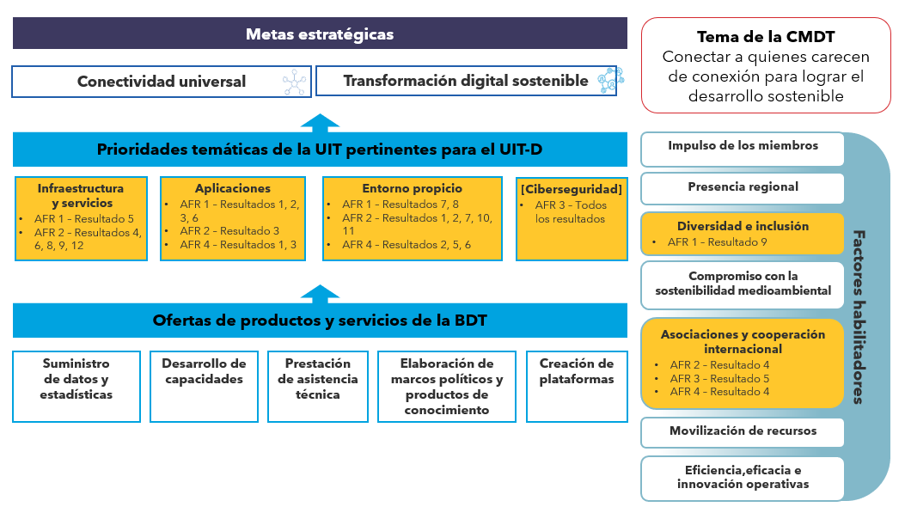

Américas
[Sin objetivos]
AMS1: Despliegue de infraestructuras de telecomunicaciones/TIC modernas, resilientes, seguras y sostenibles
Resultados previstos
1 Ayuda al diseño, financiación e implementación de planes nacionales, regionales y subregionales de banda ancha y redes resilientes, incluido el soporte de redes comunitarias, con especial atención a las comunidades indígenas, las zonas insuficientemente atendidas o desatendidas, las zonas de entorno crítico y las poblaciones vulnerables, teniendo en cuenta las soluciones de conectividad innovadoras que pueden desplegarse y gestionarse a nivel local, incluido el acceso al espectro y las redes de alta velocidad.
2 Ayuda a la elaboración, financiación e implementación de planes nacionales de telecomunicaciones de emergencia e infraestructuras de red.
3 Mejora y fortalecimiento de la confianza y la seguridad en la utilización de las TIC, incluida la capacitación y el apoyo a la elaboración de estrategias nacionales de ciberseguridad.
4 Utilización eficaz de telecomunicaciones/TIC sostenibles para mitigar el cambio climático y mejorar la sostenibilidad del medio ambiente.
5 Ayuda al diseño de planes eficaces de gestión del espectro, que faciliten el acceso asequible a instalaciones troncales, el desarrollo de IXP, y la utilización adecuada de los fondos de servicio universal.

AMS2: Mejora y expansión de la alfabetización digital, las aptitudes digitales y los programas de inclusión digital, especialmente entre las poblaciones vulnerables
Resultados previstos
1 Apoyo al desarrollo de las capacidades humanas mediante proyectos nacionales, regionales y subregionales de capacitación, tales como programas de formación y talleres, en los que intercambiar experiencias técnicas y conocimientos, así como experiencias nacionales e internacionales para suministrar aptitudes de índole práctica y herramientas que permitan reducir la brecha digital, sin olvidar la brecha de género, con el fin de contribuir al desarrollo de las telecomunicaciones/TIC sostenibles, mejorando la competencia, la inversión y la innovación.
2 Prestación de asistencia inmediata a la planificación, implementación y evaluación de proyectos y programas sobre alfabetización digital, aptitudes digitales e inclusión digital.

AMS3: Apoyo eficaz a la transformación digital y a los ecosistemas de innovación mediante proyectos de conectividad ampliables, financiados y sostenibles
Resultados previstos
1 Asistencia en la planificación e implementación de infraestructuras básicas y ciberservicios con fines especiales.
2 Aumento de la capacitación y la cooperación multipartita para facilitar y mejorar la innovación en telecomunicaciones/TIC en apoyo de la transformación digital en la Región, dedicando una atención especial a todos los países de la Región en desarrollo, entre ellos los PMA, los PDSL y los PEID, las comunidades indígenas, en particular los jóvenes y las mujeres de las zonas y comunidades rurales, alejadas, desatendidas o insuficientemente atendidas.
3 Fomento de la implicación activa de la sociedad civil, las instituciones financieras internacionales, los asociados de la industria, las instituciones académicas y otras partes interesadas pertinentes.

AMS4: Desarrollo de políticas y marcos reglamentarios propicios a la conexión de quienes no lo están, mediante telecomunicaciones/TIC accesibles y asequibles que apoyen el cumplimiento de los ODS y el progreso hacia la economía digital
Resultados previstos
1 Apoyo y fomento de las telecomunicaciones/TIC sostenibles en todos los países en desarrollo de la Región, entre ellos los PMA, los PDSL y los PEID, y las zonas protegidas para las comunicaciones de emergencia y para proteger, restaurar y promover la utilización sostenible de los ecosistemas terrenales.
2 Apoyo al desarrollo de un entorno de políticas y reglamentación propicio y para facilitar la inversión y la innovación con miras a conectar a quienes no lo están y a alcanzar los ODS.
3 Apoyo a los Estados Miembros en la implementación de estrategias de políticas y reglamentación para conectar a quienes no lo están con una atención especial a la asequibilidad, y en particular al apoyo a los pequeños operadores y a las redes comunitarias.
4 Mejora de la proyección exterior en todos los países en desarrollo de la Región, entre ellos los PMA, los PDSL y los PEID, para conseguir una mayor participación en los procesos de la UIT y un mejor acceso a la financiación y al personal experto.
5 Apoyo a la inclusión financiera digital y fomento de la implantación de las transacciones electrónicas.
Figura RI-2
Sinergias de las iniciativas regionales de las Américas
con el Marco Estratégico de la UIT para 2024-2027
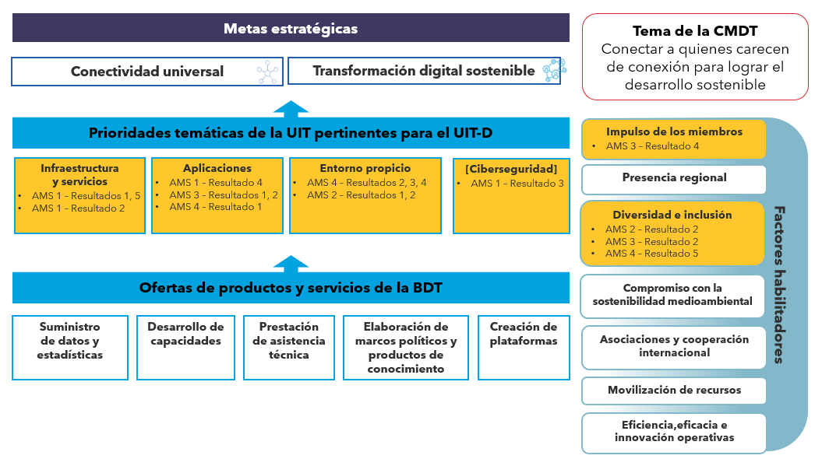

Estados Árabes
[Sin resultados previstos]
ARB1: Fomentar la transformación digital y propiciar la inclusión digital, en particular para reaccionar rápidamente ante epidemias y emergencias
Objetivo: Facilitar la transformación digital y el desarrollo de servicios digitales utilizando las telecomunicaciones/TIC y estableciendo unas infraestructuras avanzadas que apoyen la transformación digital y alcancen altos niveles de inclusión digital, especialmente para agilizar la respuesta a las epidemias y las emergencias.

ARB2: Crear confianza y seguridad en la utilización de las telecomunicaciones/tecnologías de la información y la comunicación en la era de las nuevas y emergentes tecnologías digitales, incluida la protección de la infancia en línea
Objetivo: Mejorar la confianza y la seguridad en la utilización de las telecomunicaciones/TIC mediante el soporte de infraestructuras flexibles, servicios seguros, la protección de la infancia en línea y la lucha contra todas las formas de ciberamenazas, incluidas la utilización inapropiada de las telecomunicaciones/TIC.

ARB3: Desarrollar las infraestructuras digitales, fomentar el acceso digital y dar soporte a las ciudades y comunidades inteligentes
Objetivo: Facilitar el acceso universal a la conectividad de alta velocidad mediante el desarrollo de infraestructuras flexibles y sinérgicas, y la creación de un entorno propicio que garantice la cobertura ubicua y de modo que asegure la asimilación de las tecnologías nuevas y emergentes, y adoptando las medidas necesarias para garantizar la rápida transformación en ciudades y sociedades inteligentes.

ARB4: Innovación digital e iniciativa empresarial
Objetivo: Capacitar y sensibilizar acerca de la cultura de la innovación digital y la iniciativa empresarial, especialmente a los jóvenes, y empoderar a las mujeres, con objeto de aprovechar las herramientas de las comunicaciones/TIC para emprender proyectos y actividades económicas que se centren en la creación de oportunidades de empleo.

ARB5: Definición de una reglamentación digital colaborativa y armonización de los marcos políticos y reglamentarios aplicables a la tecnología de la información y la comunicación y la economía digital
Objetivo: Estrechar la cooperación entre los órganos reguladores, los legisladores de diversos sectores y otras partes interesadas en las telecomunicaciones/TIC y crear un entorno propicio en el contexto de la reglamentación digital y colaborativa.
Figura RI-3
Sinergias de las iniciativas regionales de los Estados Árabes
con el Marco Estratégico de la UIT para 2024-2027
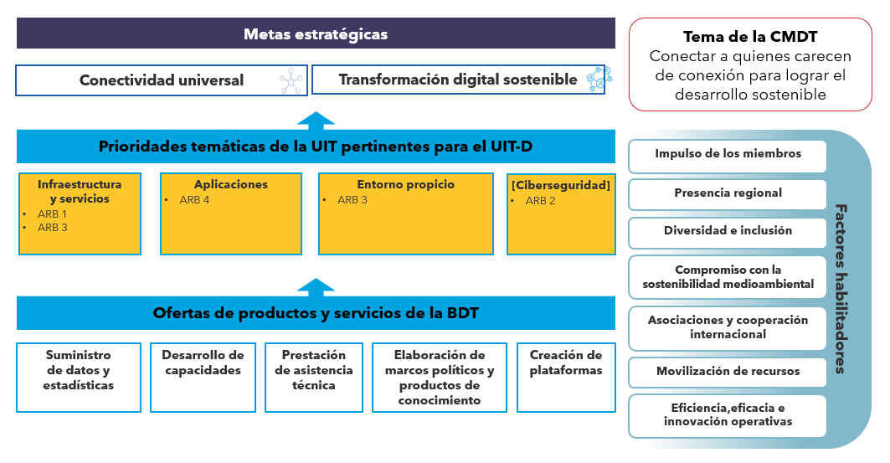

Asia-Pacífico
ASP1: Abordar las necesidades específicas de los países menos adelantados, los pequeños Estados insulares en desarrollo, incluidos los países insulares del Pacífico, y los países en desarrollo sin litoral
Objetivo: Prestar asistencia especial a los países menos adelantados (PMA), los pequeños Estados insulares en desarrollo (PEID), incluidos los países insulares del Pacífico, y los países en desarrollo sin litoral (PDSL) a fin de satisfacer sus necesidades prioritarias en materia de telecomunicaciones/tecnologías de la información y la comunicación (TIC).
Resultados previstos
1 Desarrollo de marcos de políticas y reglamentación para las infraestructuras de banda ancha, las aplicaciones TIC y la ciberseguridad, teniendo en cuenta las necesidades especiales de los PMA, los PEID, incluidos los países insulares del Pacífico, y los PDSL, y reforzar de la capacidad humana para abordar las futuras dificultades en materia de política y reglamentación.
2 Fomento del acceso universal asequible y significativo a la banda ancha en los PMA, los PEID, incluidos los países insulares del Pacífico, y los PDSL.
3 Asistencia a los PMA, los PEID, incluidos los países insulares del Pacífico, y los PDSL con la adopción de aplicaciones de telecomunicaciones/TIC para la gestión de catástrofes, su predicción, preparación, adaptación, supervisión, mitigación, respuesta, rehabilitación y recuperación de las redes de telecomunicaciones/TIC sobre la base de sus necesidades prioritarias.
4 Asistencia a los PMA, los PEID, incluidos los países insulares del Pacífico, y los PDSL para alcanzar objetivos acordados a nivel internacional, tales como la Agenda 2030 para el Desarrollo Sostenible, el Marco de Sendai para la Reducción del Riesgo de Desastres, el Programa de Acción de Estambul para los PMA, la Trayectoria de Samoa para los PEID y el Programa de Acción de Viena para los PDSL.

ASP2: Aprovechar las tecnologías de la información y la comunicación en pro de la economía digital y las sociedades digitales inclusivas
Objetivo: Prestar asistencia a los Estados Miembros en la utilización de las tecnologías de la información y la comunicación (TIC) y las tecnologías emergentes para que puedan disfrutar de los beneficios de la economía digital, abordando los problemas de capacitación técnica y humana, incluida la mejora y ampliación de las competencias digitales en favor de la reducción de la brecha de género, y ayudando a los grupos vulnerables a fin de reducir la brecha digital.
Resultados previstos
1 Planificación y elaboración de marcos nacionales estratégicos sobre la economía digital, así como de herramientas asociadas para aplicaciones y servicios de TIC seleccionados.
2 Creación de un repositorio de todos los trabajos realizados dentro de la UIT relativos a la economía digital desde la Conferencia Mundial de Desarrollo de las Telecomunicaciones (Buenos Aires, 2017), y actualización anual de éste.
3 Elaboración de políticas, estrategias y directrices para la implementación eficiente y oportuna de la economía digital, incluida la utilización de la Internet de las cosas (IoT), las aplicaciones y plataformas centradas en las TIC, la IA, la 5G y los macrodatos.
4 Aceleración de la preparación de las infraestructuras digitales mediante el despliegue oportuno de tecnologías de fibra óptica, 4G y 5G, así como de aplicaciones de TIC/móviles para mejorar la prestación de servicios de valor añadido en sectores tales como la salud, la educación, el medio ambiente, la agricultura, la gobernanza, la energía, los servicios financieros y el comercio electrónico. A tal efecto, también pueden utilizarse fondos de recuperación económica y recursos de bancos de desarrollo.
5 Identificación, recopilación e intercambio de conocimientos, prácticas óptimas y estudios de casos prácticos sobre diversas aplicaciones de telecomunicaciones/TIC.
6 Formulación de programas intersectoriales nacionales/regionales sobre alfabetización y competencias digitales que obren en favor de la inclusión, especialmente de las mujeres, los jóvenes, las personas de edad avanzada y las personas con necesidades específicas.
7 Mejora de la cooperación internacional en relación con las tecnologías nuevas y emergentes en el campo de las telecomunicaciones/TIC, a fin de garantizar que todos los países de la cadena de valor mundial puedan beneficiarse de la transformación digital.

ASP3: Fomentar el desarrollo de infraestructuras para mejorar la conectividad digital y conectar a quienes carecen de conexión
Objetivo: Prestar asistencia a los Estados Miembros en el desarrollo de infraestructuras de telecomunicaciones/TIC para facilitar el suministro de servicios y aplicaciones, teniendo presentes la disponibilidad, asequibilidad y accesibilidad de dichas infraestructuras, para conectar a quienes carecen de conexión.
Resultados previstos
1 Migración/transición de las redes analógicas a las redes digitales adecuadas, adopción de tecnologías alámbricas e inalámbricas asequibles (incluida la interoperabilidad de las infraestructuras de TIC) y optimización de la utilización del dividendo digital.
2 Maximización de la utilización de las tecnologías nuevas y emergentes para el desarrollo de redes de comunicación, comprendidos los servicios y las infraestructuras para la 5G y las redes eléctricas inteligentes.
3 Examen y revisión, en caso necesario, de los objetivos nacionales de banda ancha y mejora de la capacidad para desarrollar y ejecutar planes nacionales de banda ancha (incluido el estudio de la situación de las redes nacionales de banda ancha y de la conectividad internacional), con el fin de proporcionar acceso de banda ancha a zonas carentes de servicios y subatendidas; promover el acceso asequible, especialmente para jóvenes, mujeres, pueblos indígenas y niños; seleccionar las tecnologías adecuadas; desarrollar fondos de servicio universal y emplearlos eficazmente; y desarrollar modelos empresariales sostenibles desde un punto de vista financiero y operativo.
4 Promoción de los puntos de intercambio de tráfico de Internet (IXP) como solución a largo plazo para mejorar la conectividad y el despliegue de redes y aplicaciones basadas en IPv6, y facilitación de la transición de IPv4 a IPv6.
5 Refuerzo de la capacidad para poner en marcha procedimientos de conformidad e interoperabilidad (CyI) y facilitación del establecimiento de regímenes regionales/subregionales comunes de CyI (incluida la adopción y aplicación de acuerdos de reconocimiento mutuo).
6 Consideración de las cuestiones relativas a la gestión del espectro, incluida la planificación de las frecuencias radioeléctricas, la armonización de la utilización del espectro atribuido e identificado para las Telecomunicaciones Móviles Internacionales (IMT), la mejora de los sistemas de comprobación técnica del espectro y la facilitación de la aplicación de las decisiones de la CMR.
7 Creación de aptitudes para el desarrollo y la utilización de los servicios terrenales y espaciales.
8 Mejora de la conectividad regional de TIC y refuerzo de la cooperación con organizaciones internacionales/regionales en el marco de programas tales como la Superautopista de la información Asia-Pacífico (AP-IS).

ASP4: Habilitar entornos políticos y reglamentarios para acelerar la transformación digital
Objetivo: Prestar asistencia a los Estados Miembros en el desarrollo de marcos de política y reglamentación, así como de servicios digitales en diversos sectores de la economía, el fomento de la innovación, la capacitación, la compartición de información y el refuerzo de la cooperación en materia de reglamentación, contribuyendo así a dar soporte al marco reglamentario para todas las partes interesadas.
Resultados previstos
1 Intercambio de información sobre los últimos adelantos en lo que respecta a los marcos políticos, jurídicos y reglamentarios, así como la evolución del mercado en el sector de las tecnologías de la información y la comunicación (TIC) y las economías digitales que este permite.
2 Elaboración, aplicación y revisión de las estrategias, las políticas y los marcos jurídicos y reglamentarios, incluida la obligación del servicio universal (USO) de la próxima generación, la protección del consumidor, la transformación de las pequeñas y medianas empresas (pymes) en empresas digitales, y la innovación e iniciativa empresarial.
3 Fomento del diálogo inclusivo y aumento de la cooperación a escala nacional y regional entre reguladores, legisladores y otras partes interesadas en las telecomunicaciones/TIC, así como con otros sectores económicos sobre asuntos de actualidad en las esferas de las políticas, jurídica, reglamentaria y del mercado.
4 Refuerzo de la capacidad humana, institucional y técnica sobre asuntos de actualidad en las esferas de las políticas, jurídica y reglamentaria, así como en asuntos económicos y financieros y de evolución de los mercados.
5 Aumento de la sensibilización sobre los marcos político y reglamentario relativos a la privacidad de los datos y a los datos transfronterizos.
6 Desarrollo de marcos estratégicos para dar soporte a las actividades de investigación y desarrollo de las TIC en los países en desarrollo.

ASP5: Contribuir a un ecosistema de TIC seguro y resiliente
Objetivo: Prestar asistencia a los Estados Miembros en el desarrollo y mantenimiento de redes y servicios seguros, fiables y resilientes, y resolver los problemas relacionados con el cambio climático y la gestión de pandemias y catástrofes mundiales.
Resultados previstos
1 Recopilación de estrategias nacionales/regionales de ciberseguridad, establecimiento de capacidades nacionales/regionales de ciberseguridad, como equipos de intervención en caso de incidente informático (EIII), e intercambio de buenas prácticas, con el fin de crear una cultura de ciberseguridad.
2 Refuerzo de la cooperación institucional y coordinación entre los principales actores y partes interesadas a nivel nacional, regional y mundial (comprendida la realización de cibersimulacros) y fortalecimiento de la capacidad para resolver problemas de ciberseguridad.
3 Elaboración de planes nacionales de telecomunicaciones de emergencia e iniciativas basadas en las tecnologías de la información y la comunicación (TIC) para la prestación de asistencia médica (cibersalud) y humanitaria en caso de catástrofe y emergencias.
4 Incorporación de funciones resistentes a las catástrofes en las redes y la infraestructura de telecomunicaciones, y elaboración de soluciones TIC (incluida la utilización de tecnologías inalámbricas y por satélite) para mejorar la resiliencia de las redes.
5 Creación de sistemas de alerta inmediata y de supervisión normalizados y conectados a redes nacionales y regionales y mejora del uso de los sistemas de teledetección pasivos y activos, tanto espaciales como terrenales, a efectos de la predicción, la detección y la mitigación de las catástrofes.
6 Formulación de estrategias y medidas exhaustivas que contribuyan a mitigar y responder a los efectos devastadores del cambio climático, incluida una política de residuos electrónicos.
Figura RI-4
Sinergias de las iniciativas regionales de Asia-Pacífico
con el Marco Estratégico de la UIT para 2024-2027
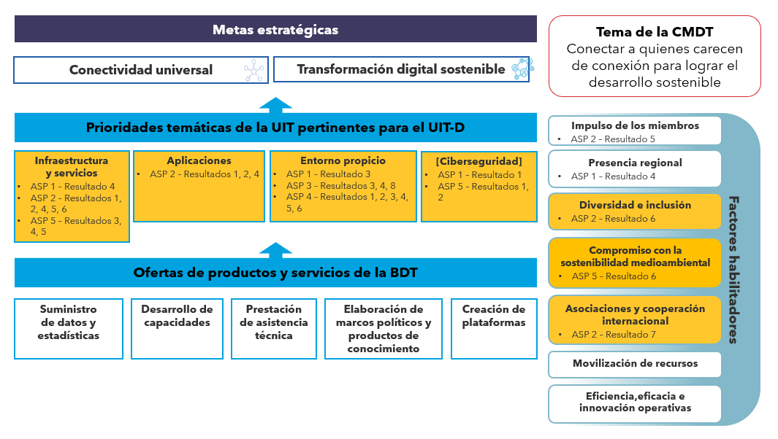

Región de la CEI
CEI1: Desarrollo de infraestructuras para fomentar la innovación y la creación de asociaciones a efectos de la implementación de nuevas tecnologías, en particular la Internet de las cosas (IoT), incluida la Internet industrial, las redes de la próxima generación 5G/IMT-2020 y NET-2030, las tecnologías cuánticas, la inteligencia artificial, la salud digital, la educación digital, la protección del medio ambiente, las ciudades inteligentes, las competencias digitales, etc.
Objetivo: Prestar asistencia a los Estados Miembros de la UIT de la Región en la adopción de tecnologías innovadoras por parte de los operadores de telecomunicaciones (y en su introducción como nuevos servicios), garantizando al mismo tiempo la estabilidad y la mejora de la calidad de funcionamiento de las redes de telecomunicaciones, incluidas las redes de la próxima generación 5G/IMT-2020 y NET-2030, en el contexto de la aplicación ubicua del concepto y las tecnologías de la Internet de las cosas, la Internet industrial, las tecnologías cuánticas, la inteligencia artificial, la salud digital, la educación digital, la protección del medio ambiente, las ciudades inteligentes, las competencias digitales, etc.
Resultados previstos
1 Elaboración de Recomendaciones sobre nuevas tecnologías.
2 Creación de infraestructuras de telecomunicaciones/TIC para fomentar la innovación y las asociaciones a efectos de la implementación de nuevas tecnologías.
3 Aumento del nivel tecnológico de las organizaciones que desarrollan soluciones y del nivel general de bienestar de la población de la Región.
4 Desarrollo de Recomendaciones para la medición de los parámetros de transmisión de datos digitales a través de canales de telecomunicación, Internet y redes de telefonía en el contexto de los sistemas de comunicación presentes y futuros, velando por que los resultados del seguimiento puedan reproducirse y rastrearse.
5 Reducción de la brecha digital en los países de la Región de la CEI.

CEI2: Ciberseguridad y protección de los datos personales
Objetivo: Prestar asistencia a los Estados Miembros de la UIT de la Región en el desarrollo y el mantenimiento de redes y servicios digitales seguros, fiables y estables, así como en la resolución de los problemas relacionados con la protección de los datos personales.
Resultados previstos
1 Creación de equipos de intervención en caso de incidente informático (EIII) a escala nacional y mejora de los existentes.
2 Capacitación, mejora de las capacidades de comunicación y de respuesta a incidentes y consolidación de un esfuerzo colectivo continuado entre los EIII de las Regiones, a fin de combatir las ciberamenazas a través de simulacros de ciberseguridad mundiales, interregionales, regionales y nacionales.
3 Formación y reciclaje profesional de los especialistas con perfiles técnicos y de gestión a través de programas de formación regionales y nacionales específicos.
4 Coordinación de la recopilación y el intercambio de las mejores prácticas en materia de elaboración de estrategias nacionales, ciberseguridad y medición del compromiso de los países con la ciberseguridad.

CEI3: Creación de un entorno jurídico y reglamentario propicio para acelerar la transformación digital
Objetivo: Prestar asistencia a los Estados Miembros de la UIT de la Región en la elaboración de leyes y reglamentos, así como de servicios digitales en diversos sectores económicos, fomentando la innovación, promoviendo el intercambio de información, reforzando la cooperación en el ámbito normativo y contribuyendo así a la creación de un entorno reglamentario propicio para todas las partes interesadas.
Resultados previstos
1 Creación de un ecosistema de innovación interconectado en favor de las empresas emergentes y la transformación digital en los países de la Región.
2 Asistencia especializada en la creación de servicios públicos digitales basados en la innovación colectiva.
3 Asistencia especializada en la creación de marcos jurídicos y reglamentarios y mecanismos de coordinación para el fomento de la innovación en los sectores financiero y educativo (tecnología financiera y educativa).
4 Intercambio de información sobre la reforma del marco jurídico y reglamentario y la evolución del mercado en el sector de las TIC y la economía digital.
5 Fomento de la capacidad institucional, humana y técnica en aspectos relevantes de la legislación del sector, las cuestiones reglamentarias, los factores económicos y financieros y la evolución del mercado.

СEI4: Competencias digitales y accesibilidad de las TIC para la población, en particular para las personas con discapacidad
Objetivo: Prestar asistencia a los Estados Miembros de la UIT de la Región en la formulación de recomendaciones para el desarrollo de las competencias digitales de los ciudadanos, con un énfasis especial en las personas con discapacidad.
Resultados previstos
1 Estudio detallado de las necesidades de las personas con discapacidad en cuanto a la metodología de formación en competencias digitales.
2 Recomendaciones sobre el fomento y la mejora de la alfabetización digital de las personas con discapacidad.
3 Creación de una red de centros de formación para personas con discapacidad, incluso en las zonas remotas de los países.
4 Orientación metodológica y cursos destinados a los profesores de los centros de formación para personas con discapacidad.
5 Recomendaciones acerca del desarrollo de las competencias digitales de los ciudadanos en materia de arte y cultura y de la reducción de las barreras en el acceso del público a las colecciones de los museos.
6 Colaboración con museos para el desarrollo de programas especiales de acceso público a sus exposiciones.
7 Cursos de desarrollo profesional, foros, actividades de formación y seminarios sobre temas relacionados con el desarrollo de las competencias digitales del público en el ámbito del arte y la cultura.

CEI5: Desarrollo de ciudades y comunidades inteligentes
Objetivo: Prestar asistencia a los Estados Miembros de la UIT de la Región en la elaboración de marcos jurídicos y reglamentarios, la creación de las infraestructuras necesarias, la introducción de servicios y aplicaciones modernas en diferentes ámbitos relacionados con las ciudades y comunidades inteligentes (educación, salud, turismo, transporte, energía, seguridad, medio ambiente, etc.) y la mejora de la alfabetización digital de la población, las empresas y las autoridades.
Resultados previstos
1 Recomendaciones sobre el desarrollo de un marco jurídico y reglamentario para la construcción de ciudades y comunidades inteligentes en todos los niveles arquitectónicos, así como sobre el aspecto organizativo de la creación de ciudades y comunidades inteligentes.
2 Recomendaciones sobre el desarrollo de las infraestructuras necesarias, incluida la utilización de las telecomunicaciones y otros medios de conexión para apoyar y facilitar el desarrollo sostenible de las ciudades y comunidades inteligentes en los países en desarrollo.
3 Proyectos piloto relacionados con diferentes aspectos del desarrollo de las ciudades y comunidades inteligentes (educación, salud, turismo, transporte, energía, seguridad, medio ambiente, etc.).
4 Sistema de calificación e indicadores fundamentales de rendimiento para el ámbito de las ciudades y comunidades inteligentes.
5 Cursos de formación continua, sesiones de formación y seminarios sobre temas relacionados con el desarrollo de ciudades y comunidades inteligentes y el aumento de la alfabetización digital de la población, las empresas y las autoridades.
Figura RI-5
Sinergias de las iniciativas regionales de la CEI
con el Marco Estratégico de la UIT para 2024-2027
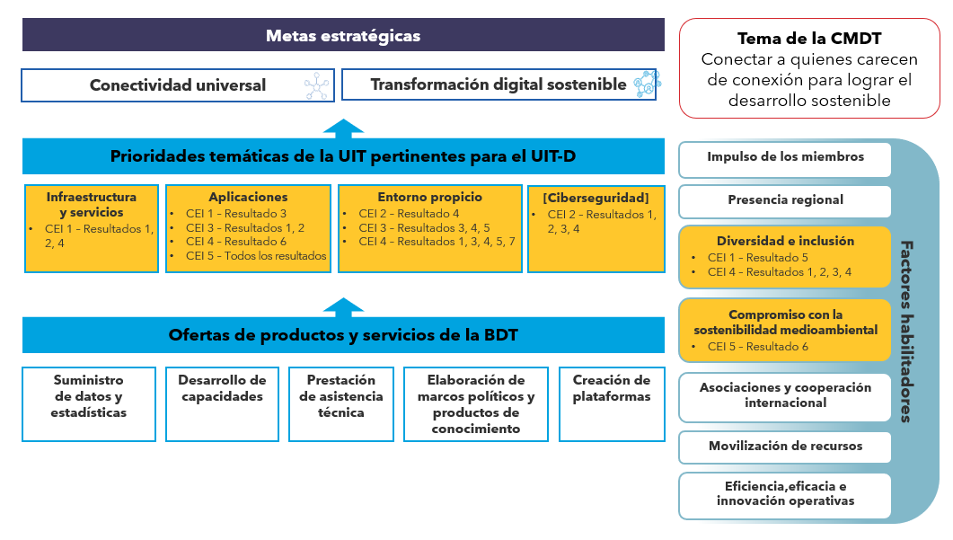

Europa
EUR1: Desarrollo de infraestructuras digitales
Objetivo: Facilitar el logro de la conectividad en gigabits mediante el desarrollo de infraestructuras resistentes y sinérgicas y un entorno propicio que garantice la cobertura ubicua.
Resultados previstos: Asistencia a los países que la necesiten sobre lo siguiente:
1 Elaboración y actualización de planes y estudios de viabilidad para facilitar el despliegue de conectividad de alta velocidad resiliente y ubicua, con todos los componentes pertinentes, incluidos la legislación, la normativa, la configuración orgánica y los mecanismos de cooperación, según proceda.
2 Evaluación de la dinámica, los retos y las oportunidades con respecto a su puesta en marcha e intercambio de prácticas óptimas y estudios de casos prácticos sobre las diversas posibilidades mencionadas mediante la organización de talleres, conferencias o seminarios web regionales.
3 Intercambio de directrices en materia de reglamentación colaborativa entre el sector de las telecomunicaciones y otros sectores con posibles sinergias, tales como los relativos a la energía, los ferrocarriles y el transporte.
4 Cartografía de las infraestructuras y los servicios ubicuos, fomentando la armonización de los planteamientos en toda la Región y teniendo en cuenta las soluciones de compartición de infraestructuras aplicadas por los países, incluido el desarrollo de sistemas de cartografía de la banda ancha para las redes de banda ancha e instalaciones conexas y el fomento de soluciones innovadoras para lograr una conectividad significativa.
5 Iniciativas sobre un mayor despliegue de los servicios TIC de banda ancha y contribución a la sostenibilidad medioambiental.
6 Iniciativas para sensibilizar y educar a los ciudadanos sobre las telecomunicaciones/TIC nuevas y emergentes y temas tales como la exposición de las personas a los campos electromagnéticos (CEM) generados por los sistemas radioeléctricos inalámbricos.
Prioridad temática de la BDT: Desarrollo, políticas y reglamentación en materia de redes e infraestructuras
ODS: 9 y 17
Líneas de Acción de la CMSI: C2, C9 y C6
Agenda Conectar 2030: Meta 1 y Meta 2

EUR2: La transformación digital para la resiliencia
Objetivo: Facilitar los procesos de digitalización de los servicios de los diferentes sectores (agricultura, salud, gobierno, educación), incluidos los de las administraciones públicas, para garantizar una mayor resiliencia de la respuesta ante las situaciones críticas, incluidos los desafíos que plantea una pandemia.
Resultados previstos: Asistencia a los países que la necesiten sobre lo siguiente:
1 Creación de una plataforma de intercambio de experiencias y conocimientos entre países.
2 Desarrollo de infraestructuras técnicas y de servicios (centros de datos, redes, pasarelas seguras, sistemas de autentificación, interoperabilidad, normas y metadatos), así como la capacitación en las administraciones e instituciones nacionales.
3 Fomentar el desarrollo de servicios de transacciones en línea y aumentar la variedad de los mismos, en particular aplicaciones para los servicios entre administraciones (A2A) y los servicios que las administraciones prestan a los clientes (A2C).
4 Promoción de la capacitación necesaria para acelerar el proceso de digitalización en los planos nacional y regional, mediante el desarrollo de estrategias nacionales y programas especiales.
5 Aumentar la confianza pública mejorando la seguridad de los servicios de cibergobierno, los procesos de digitalización y las campañas de sensibilización, en particular mediante la promoción de soluciones basadas en aplicaciones de cibergobierno por las administraciones nacionales, entre otras instituciones.
6 Identificación de los aspectos que se pueden mejorar y los factores transversales clave para implantar satisfactoriamente servicios de cibergobierno, incluidas las actividades de digitalización pertinentes, en particular la identificación digital de forma segura y accesible, los instrumentos de análisis de datos, la integración de soluciones de flujo de trabajo, los planteamientos de reutilización de datos y el fomento de su desarrollo.
Prioridad temática de la BDT: Servicios y aplicaciones digitales
ODS: 2 y 3
Líneas de Acción de la CMSI: C7
Agenda Conectar 2030: N/D

EUR3: Inclusión digital y desarrollo de competencias
Objetivo: Facilitar el acceso equitativo a las TIC y a las competencias digitales necesarias a todos los grupos de la sociedad, incluidas las personas con discapacidad y necesidades especiales, así como las mujeres y los jóvenes, a fin de aprovechar las telecomunicaciones/TIC.
Resultados previstos: Asistencia a los países que la necesiten sobre lo siguiente:
1 Potenciación de la accesibilidad digital para las personas con discapacidad y las personas con necesidades específicas, con carácter prioritario para los países y ayuda a los mismos mediante la creación y actualización de estrategias y políticas, teniendo en cuenta la normativa regional o mundial, la capacitación, el fomento de la innovación, la supervisión de la implementación de la accesibilidad digital y la creación de nuevas asociaciones o el fortalecimiento de las existentes, tales como Europa Accesible – TIC para TODOS.
2 Mejora de la igualdad de género en todos los grupos del sector de las telecomunicaciones/TIC y otros sectores, creando oportunidades de colaboración; maximizando la repercusión y ayudando a crear nuevos proyectos y ampliar los proyectos exitosos en curso.
3 Empoderamiento, implicación y participación de la juventud de forma significativa en el sector de las telecomunicaciones/TIC y en otros sectores, y creación de nuevos planes y oportunidades profesionales.
4 Evaluación de los planteamientos nacionales y regionales de desarrollo de competencias digitales, elaboración de estrategias o planes de acción nacionales y regionales, desarrollo de las competencias digitales, los conocimientos y los programas de alfabetización necesarios y apoyo a los educadores.
5 Creación y/o fortalecimiento de las alianzas con el sector privado, las organizaciones regionales y subregionales, las organizaciones del sistema de las Naciones Unidas, las instituciones académicas y otras posibles partes interesadas en pro de la inclusión digital en la Región de Europa y en todo el mundo.
Prioridad temática de la BDT: Integración digital y capacitación
ODS: 4, 5, 8, 10 y 17
Líneas de Acción de la CMSI: C3, C4 y C7
Agenda Conectar 2030: Meta 2

EUR4: Confianza y seguridad en el uso de las tecnologías digitales
Objetivo: Apoyar el despliegue de una infraestructura resiliente y de servicios seguros que permitan a todos los ciudadanos, especialmente a los niños, utilizar las telecomunicaciones/TIC en su vida cotidiana con confianza.
Resultados previstos: Asistencia a los países que la necesiten sobre lo siguiente:
1 Facilitar plataformas y herramientas regionales para la capacitación de las personas con el fin de mejorar la confianza y la seguridad en la utilización de las telecomunicaciones/TIC, en particular mediante el establecimiento de planteamientos comunes de capacitación en materia de ciberseguridad para los países europeos, con un plan de estudios intersectorial sobre ciberseguridad, directrices que fomenten las competencias multisectoriales, como el derecho, la psicología, las ciencias sociales, la economía, la seguridad y la gestión de riesgos, la diplomacia y las competencias interdisciplinarias.
2 Informar sobre prácticas idóneas y estudios monográficos nacionales y regionales, realizar encuestas sobre cómo mejorar la confianza en la utilización de las TIC, en particular mediante la formación, y crear otras oportunidades para intercambiar conocimientos y experiencias.
3 Elaboración o revisión de las estrategias nacionales en materia de ciberseguridad, por ejemplo mediante el fomento de la seguridad en línea y garantizando la participación multipartita (gobierno, niños y jóvenes, padres, tutores y educadores, industria y proveedores de conectividad, investigación y mundo académico, organizaciones no gubernamentales, fuerzas de seguridad, servicios de salud y sociales).
4 Creación de equipos nacionales de intervención en caso de incidente de seguridad informática (EIISI), o mejora de la capacidad de los existentes y de las correspondientes redes, para prestar apoyo a dichos EIISI en un marco de colaboración recíproca.
5 Realizar simulacros o ejercicios educativos, tales como cibersimulacros u otros eventos, a escala nacional y regional en cooperación con organizaciones internacionales o regionales, y prestar asistencia a los países en el desarrollo de herramientas mediante sinergias y optimización de recursos.
6 Creación de un entorno en línea más seguro para los niños y jóvenes mediante la sensibilización y educación en materia de ciberseguridad, la aplicación y fomento de las directrices de PIeL disponibles y otros recursos educativos, la invitación a los gobiernos a identificar los riesgos y las vulnerabilidades de los niños en el ciberespacio y el fomento de la alfabetización en materia de ciberseguridad en los medios de comunicación.
Prioridad temática de la BDT: Ciberseguridad, capacitación
ODS: 9, 16 y 17
Líneas de Acción de la CMSI: C5
Agenda Conectar 2030: N/D

EUR5: Ecosistemas de innovación digital
Objetivo: Fomentar entornos que favorezcan la innovación y la iniciativa empresarial mediante planteamientos sistémicos basados en las telecomunicaciones/TIC digitales con el fin de reducir la creciente brecha de innovación digital en la Región.
Resultados previstos: Asistencia a los países que la necesiten sobre lo siguiente:
1 Estrategias y políticas nacionales de innovación digital, tales como perfiles y análisis de países, y evaluaciones sectoriales de la innovación para aquilatar las carencias en materia de innovación digital.
2 Plataformas de capacitación e intercambio de conocimientos, tales como los Foros Regionales de Innovación, los concursos de innovación abiertos y los cursos de formación sobre el desarrollo de ecosistemas para empoderar a los distintos interesados.
3 Iniciativas y proyectos de creación de ecosistemas, tales como entornos tecnológicos aislados, programas de apoyo a las empresas tecnológicas de nueva creación y de fomento de la iniciativa empresarial, para crear una repercusión específica.
4 Promover las alianzas multisectoriales y multipartitas entre los diferentes ecosistemas y dentro de ellos, en pro de su sostenibilidad y ampliación.
5 Fomentar la inclusión mediante el intercambio y la comparación de prácticas óptimas y la interconexión de diferentes ecosistemas, teniendo especialmente en cuenta las cuestiones de género y a la juventud.
Prioridades temáticas de la BDT: Ecosistemas de innovación digital
ODS: 9, 17 y 8
Líneas de Acción de la CMSI: C1
Agenda Conectar 2030: Meta 4
Figura RI-6
Sinergias de las iniciativas regionales de Europa
con el Marco Estratégico de la UIT para 2024-2027
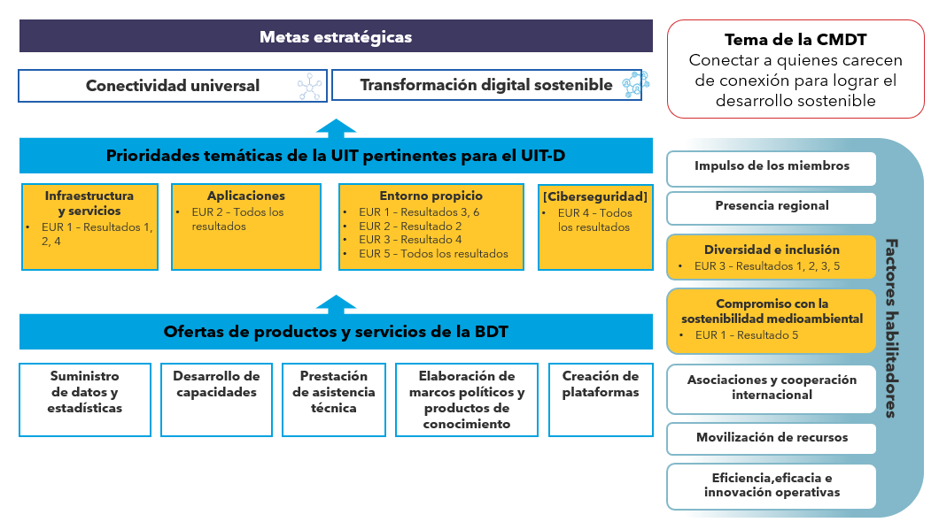

Cuestiones de Comisiones de Estudio

Resoluciones y Recomendaciones

______________

CWG-SFP-2/2, página 3
CWG-SFP-2/2, página 11 (64)
Grupo de las Naciones Unidas para el Desarrollo: Results-Based Management Handbook (Manual de gestión basada en resultados)
CWG-SFP-2/2, página 3
Grupo de las Naciones Unidas para el Desarrollo: Results-Based Management Handbook
Grupo de las Naciones Unidas para el Desarrollo: Results-Based Management Handbook
Grupo de las Naciones Unidas para el Desarrollo: Results-Based Management Handbook
CWG-SFP-2/2, página 3
Plan de Acción de Buenos Aires, página 69
Plan de Acción de Buenos Aires
CWG-SFP-2/2, página 3
Plan de Acción de Buenos Aires, página 64
Grupo de las Naciones Unidas para el Desarrollo: Results-Based Management Handbook
Grupo de las Naciones Unidas para el Desarrollo: Results-Based Management Handbook
Adaptado a partir de la respuesta de la Secretaría al examen de la presencia regional que realizó PricewaterhouseCoopers.
Resolución 1 de la CMDT, página 194 (2.6.1)
Resolución 1 de la CMDT, Plan de Acción de Buenos Aires, página 195 (2.7.1)
Resolución 1 de la CMDT, Plan de Acción de Buenos Aires, páginas 64-65
CWG-SFP-2/2, página 3
CWG-SFP-2/2, página 5 (16)
Informe Final de la CMDT, Plan de Acción de Buenos Aires, página 59, párrafo 5
CWG-SFP-2/2, página 3
Las prioridades temáticas que se muestran en este diagrama se ajustan a las prioridades temáticas del Plan Estratégico de la UIT para 2024-2027 a las que el UIT-D contribuirá directamente.
CWG-SFP-2/2, página 6 (24)
CWG-SFP-2/2, página 7 (27)
CWG-SFP-2/2, página 7 (28)
CWG-SFP-2/2, página 7 (30)
CWG-SFP-2/2, página 8
CWG-SFP-2/2, página 8 (37)
CWG-SFP-2/2, página 10 (49-52)
CWG-SFP-2/2, página 10 (53-55)
CWG-SFP-2/2, páginas 10 y 11 (56 y 58)
CWG-SFP-2/2, página 11 (59-61)
CWG-SFP-2/2, página 11 (62 y 63)
CWG-SFP-2/2, página 11 (64)
CWG-SFP-2/2, páginas 11 y 12 (65)
CWG-SFP-2/2, página 12 (66)
CWG-SFP-2/2, página 12 (67)
CWG-SFP-2/2, página 12 (68)
CWG-SFP-2/2, página 13 (69)
CWG-SFP-2/2, página 13 (70)
CWG-SFP-2/2, página 13 (71)
La numeración de los nombres de las Cuestiones de la Comisión de Estudio puede cambiar en la CMDT.
Documento de trabajo TDAG 21/2: Realizaciones y productos del Plan de Acción de la CMDT, realización D.7-a
Documento de trabajo TDAG 21/2: Realizaciones y productos del Plan de Acción de la CMDT, realización D.7-b
Documento de trabajo TDAG 21/2: Realizaciones y productos del Plan de Acción de la CMDT, realización D.7-c
Documento de trabajo TDAG 21/2: Realizaciones y productos del Plan de Acción de la CMDT, realización D.7-d
Documento de trabajo TDAG 21/2: Realizaciones y productos del Plan de Acción de la CMDT, realización D.7-e
Documento de trabajo TDAG 21/2: Realizaciones y productos del Plan de Acción de la CMDT, realización D.3-a
Documento de trabajo TDAG 21/2: Realizaciones y productos del Plan de Acción de la CMDT, realización D.2-f
Documento de trabajo TDAG 21/2: Realizaciones y productos del Plan de Acción de la CMDT, realización D.3-b
Documento de trabajo TDAG 21/2: Realizaciones y productos del Plan de Acción de la CMDT, realización D.2-d
Documento de trabajo TDAG 21/2: Realizaciones y productos del Plan de Acción de la CMDT, realización D.2-a
Documento de trabajo TDAG 21/2: Realizaciones y productos del Plan de Acción de la CMDT, realización D.2-b
Documento de trabajo TDAG 21/2: Realizaciones y productos del Plan de Acción de la CMDT, realización D.2-c
Documento de trabajo TDAG 21/2: Realizaciones y productos del Plan de Acción de la CMDT, realización D.2-e
Documento de trabajo TDAG 21/2: Realizaciones y productos del Plan de Acción de la CMDT, realización D.6-a
Documento de trabajo TDAG 21/2: Realizaciones y productos del Plan de Acción de la CMDT, realización D.6-b
Documento de trabajo TDAG 21/2: Realizaciones y productos del Plan de Acción de la CMDT, realización D.6-c
Documento de trabajo TDAG 21/2: Realizaciones y productos del Plan de Acción de la CMDT, realización D.1-d
Documento de trabajo TDAG 21/2: Realizaciones y productos del Plan de Acción de la CMDT, realizaciones D.1-c/D.5-c
Documento de trabajo TDAG 21/2: Realizaciones y productos del Plan de Acción de la CMDT, realización D.4-a
Documento de trabajo TDAG 21/2: Realizaciones y productos del Plan de Acción de la CMDT, realización D.4-b
Documento de trabajo TDAG 21/2: Realizaciones y productos del Plan de Acción de la CMDT, realización D.4-c
Documento de trabajo TDAG 21/2: Realizaciones y productos del Plan de Acción de la CMDT, realización D.4-d
Documento de trabajo TDAG 21/2: Realizaciones y productos del Plan de Acción de la CMDT, realización D.4-e
Documento de trabajo TDAG 21/2: Realizaciones y productos del Plan de Acción de la CMDT, realización D.3-c
Documento de trabajo TDAG 21/2: Realizaciones y productos del Plan de Acción de la CMDT, realización D.3-d
Documento de trabajo TDAG 21/2: Realizaciones y productos del Plan de Acción de la CMDT, realizaciones D.1-e/D.5-d
Documento de trabajo TDAG 21/2: Realizaciones y productos del Plan de Acción de la CMDT, realizaciones D.1-a/D.5-a
Documento de trabajo TDAG 21/2: Realizaciones y productos del Plan de Acción de la CMDT, realización D.1-b
Documento de trabajo TDAG 21/2: Realizaciones y productos del Plan de Acción de la CMDT, realización D.5-b
Es decir, personas con necesidades específicas, tales como niños, mujeres, personas de edad avanzada y personas con discapacidad.

